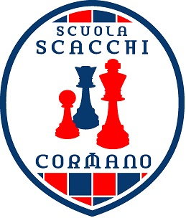

Gran Torneo Scacchi di Fine Anno Scacchistico

TORNEO SECONDARIE 1° GRADO - CLASSI TUTTE
Cormano, 10/06/2017

CLASSIFICA FINALE

Pos | Pts | ID | Title | NAME | Rtg | Buc1 | BucT | ARO.
1 | 5.5 | 9 | NC | Fouquet Atys CAMPIONE 2017 | 1404 | 18.0 | 20.0 | 1440.0
2 | 5.0 | 6 |  | Mickail David Vice Campione | 1440 | 15.0 | 16.0 | 1434.0
3 | 4.0 | 8 | NC | Zollo Leonardo 3° Classificato | 1440 | 17.0 | 18.0 | 1434.0
4 | 4.0 | 1 | NC | Astolfi Edoardo | 1440 | 16.0 | 17.0 | 1434.0
5 | 3.0 | 5 | NC | Iarinca Andrea | 1440 | 18.0 | 19.0 | 1432.8
6 | 3.0 | 3 | NC | Bulgheroni Alessandro | 1440 | 14.0 | 15.0 | 1440.0
7 | 2.5 | 7 | NC | Passerini Davide | 1440 | 18.0 | 20.0 | 1432.8
8 | 1.5 | 4 | NC | Crescentini Sofia CAMPIONESSA 2017 | 1440 | 16.5 | 17.5 | 1440.0
9 | 1.5 | 2 | NC | Brasca Emma | 1440 | 15.5 | 16.5 | 1440.0

Tie Break legend:
Buc1 = Buchholz Cut 1
BucT = Buchholz Total
ARO. = Average Rating Opponents

Generato da Vega - www.vegachess.com
(Arbiter/Club : ASD SC CORMANO - ITA )

